Como restaurar
Comando source
Sintaxis
Mysql> source unidad de disco donde esta ubicada y el nombre asi:
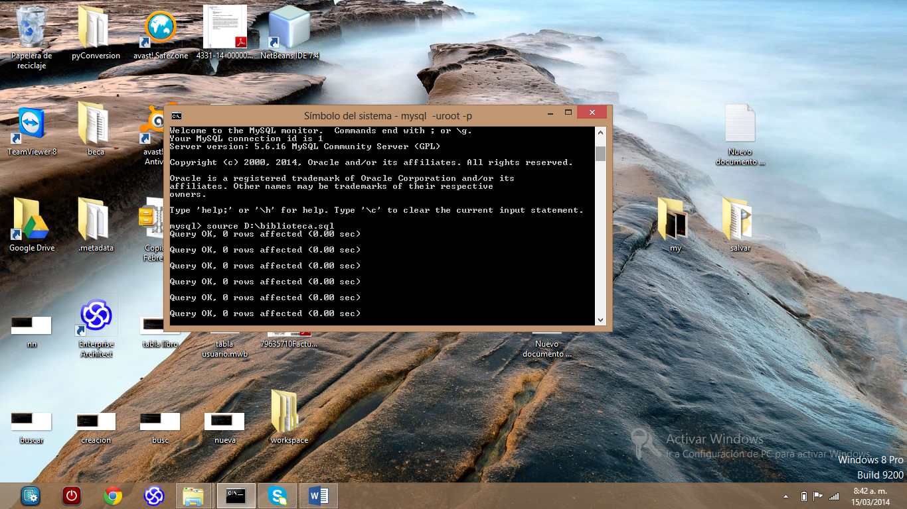

Buscamos la base de datos asi show databases;
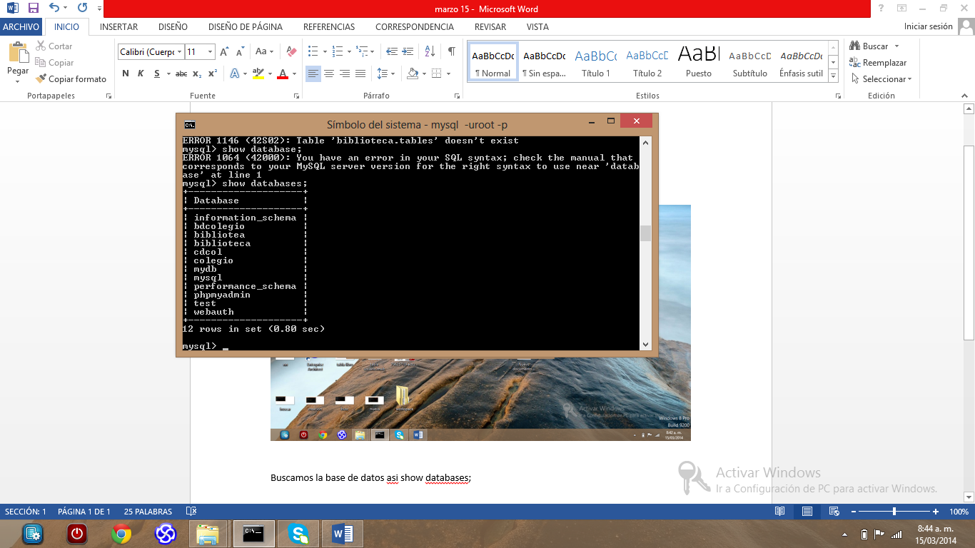

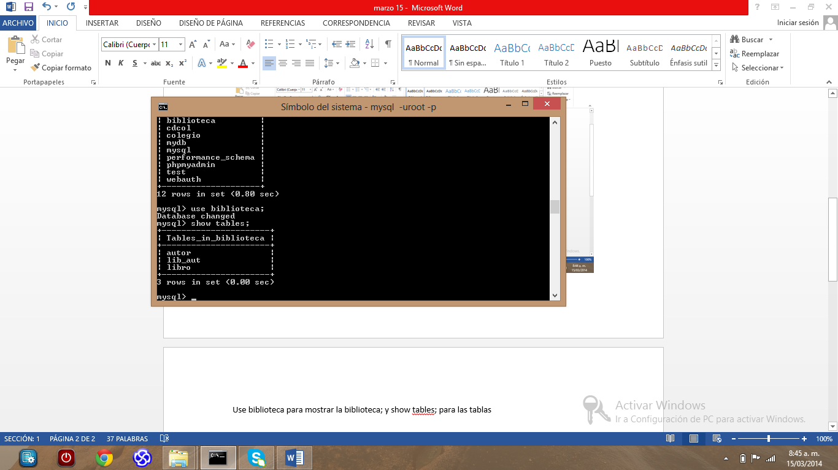
Use biblioteca para mostrar la biblioteca; y show tables; para las tablas

Agregar campos (adicionar) a una tabla comando add
Sintaxis
Alter table [nombre de tabla] add campo tipo requerido asi: inserta al final
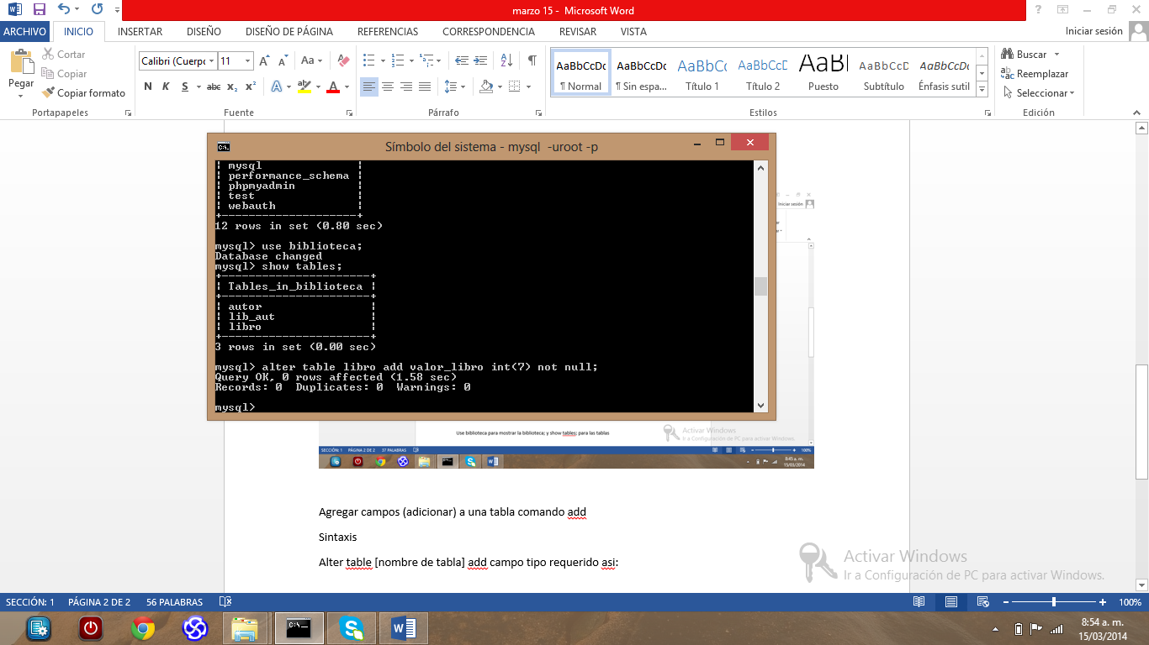

Agregar campos (adicionar) a una tabla comando add
Sintaxis
Alter table [nombre de tabla] add campo tipo requerido asi: inserta al final
Inserta al principio asi:
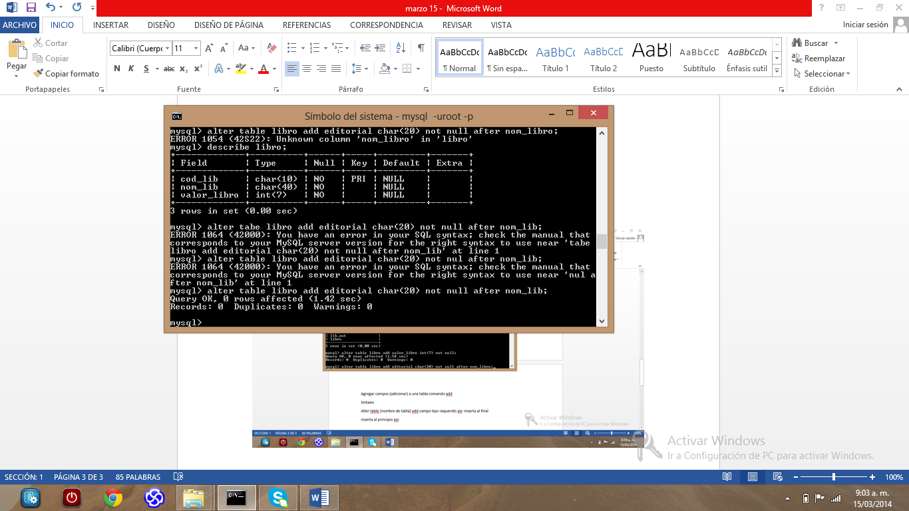

Para crear un campo al principio con el comando first asi
Alter table libro add tomo_libro char(2) not null fisrt;
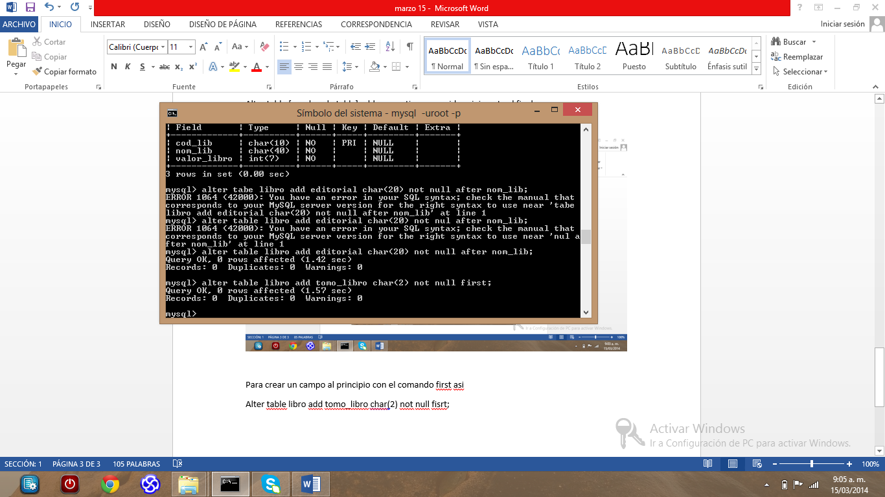

Eliminar campos de una tabla :
Comando
Drop
Sintaxis: alter table [nombre de tabla] drop [campo eliminar];
Y queda asi :
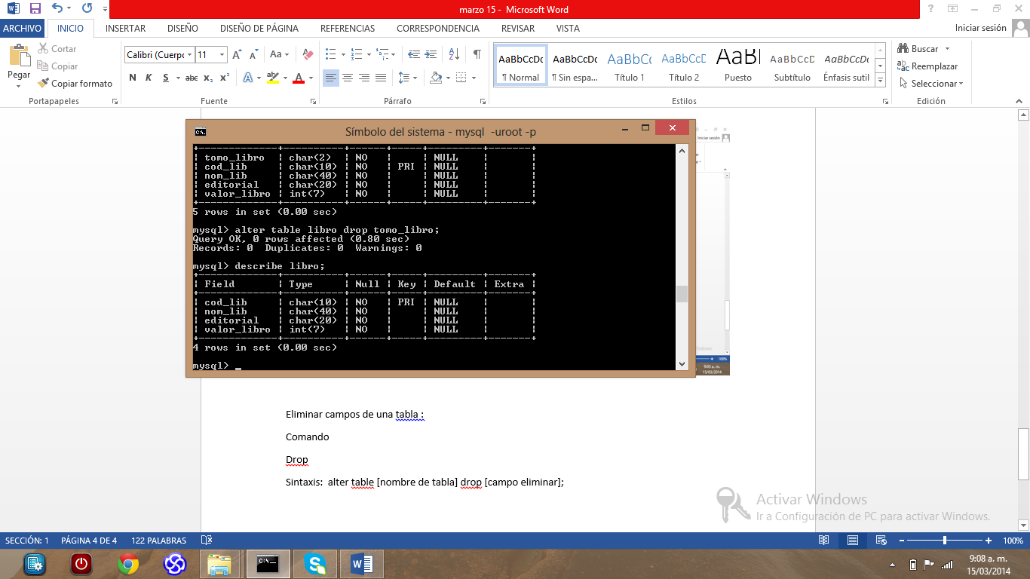

Como modificar el tamaño de una campo
Se hace con el comando modify
Sintaxis: alter table [tabla] modify [nombre del campo] tipo [nuevo tamaño] not null;
Quedaría asi:
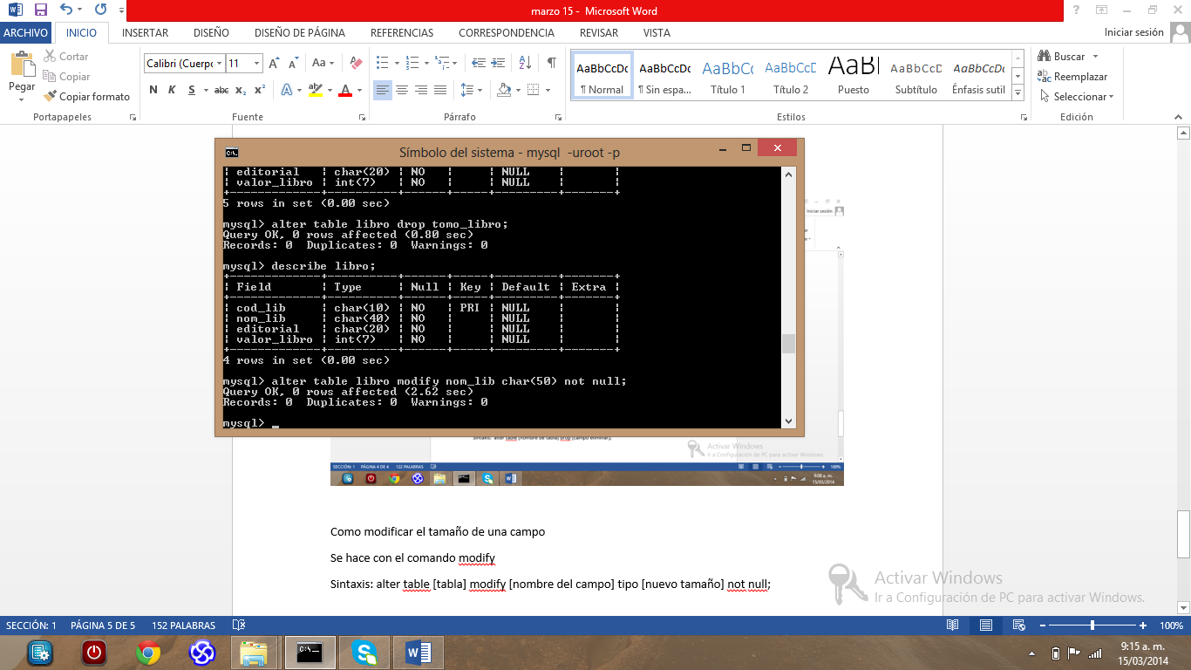
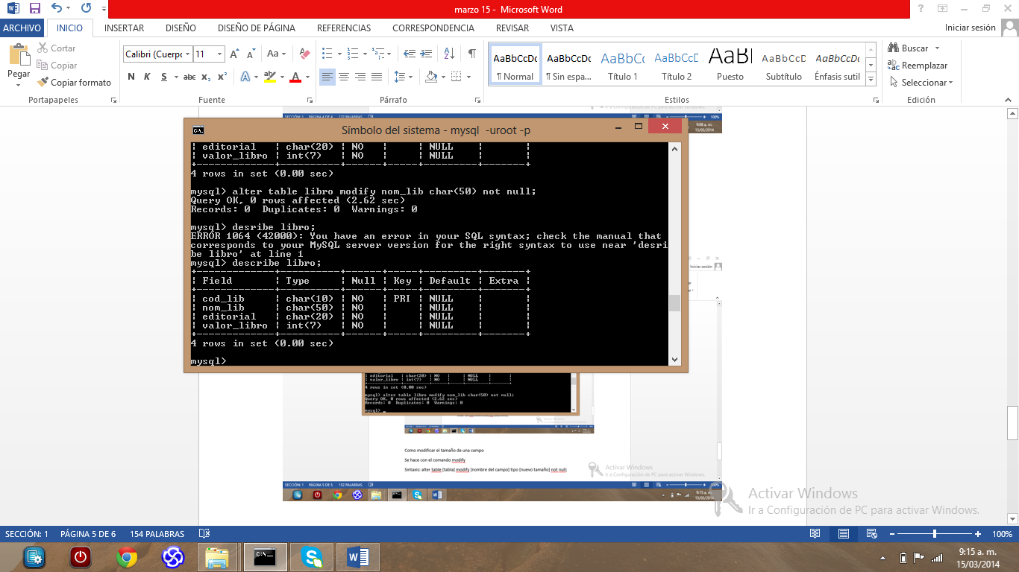

Cambiar nombre de un campo
Comando change
Sintaxis
Alter table [tabla] change [nombe del campo] nuevo nombre tipo (tamaño) requerido o no;
Y queda asi:
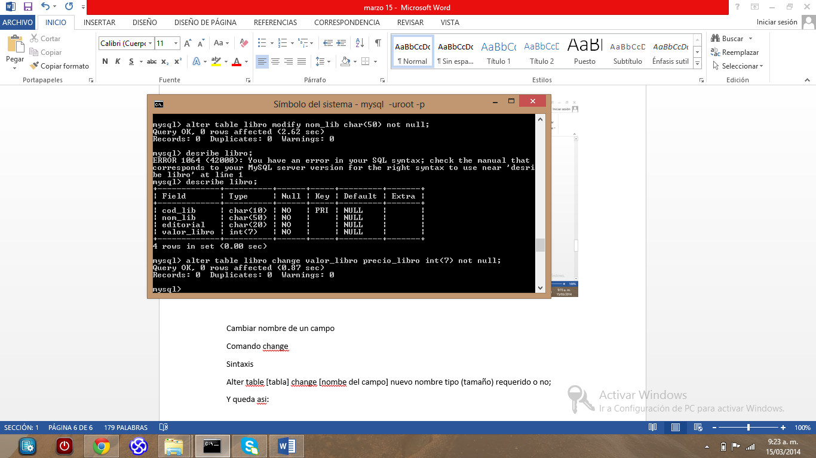
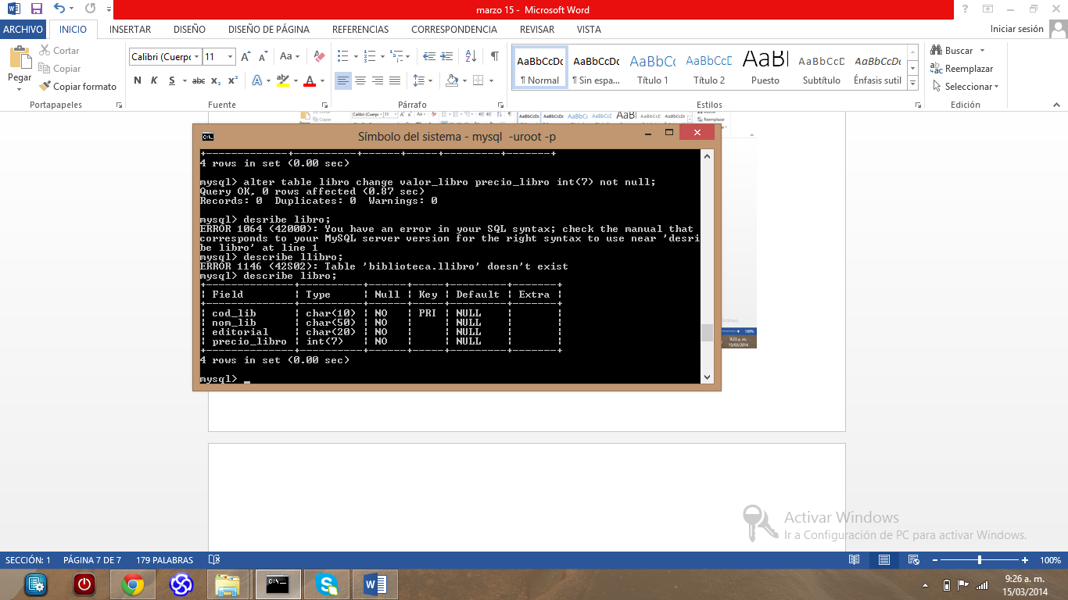

Crear una nueva tabla as: mysql> create table editorial
-> (cod_edit char(4) not null primary key,
-> nombre char(20) not null);
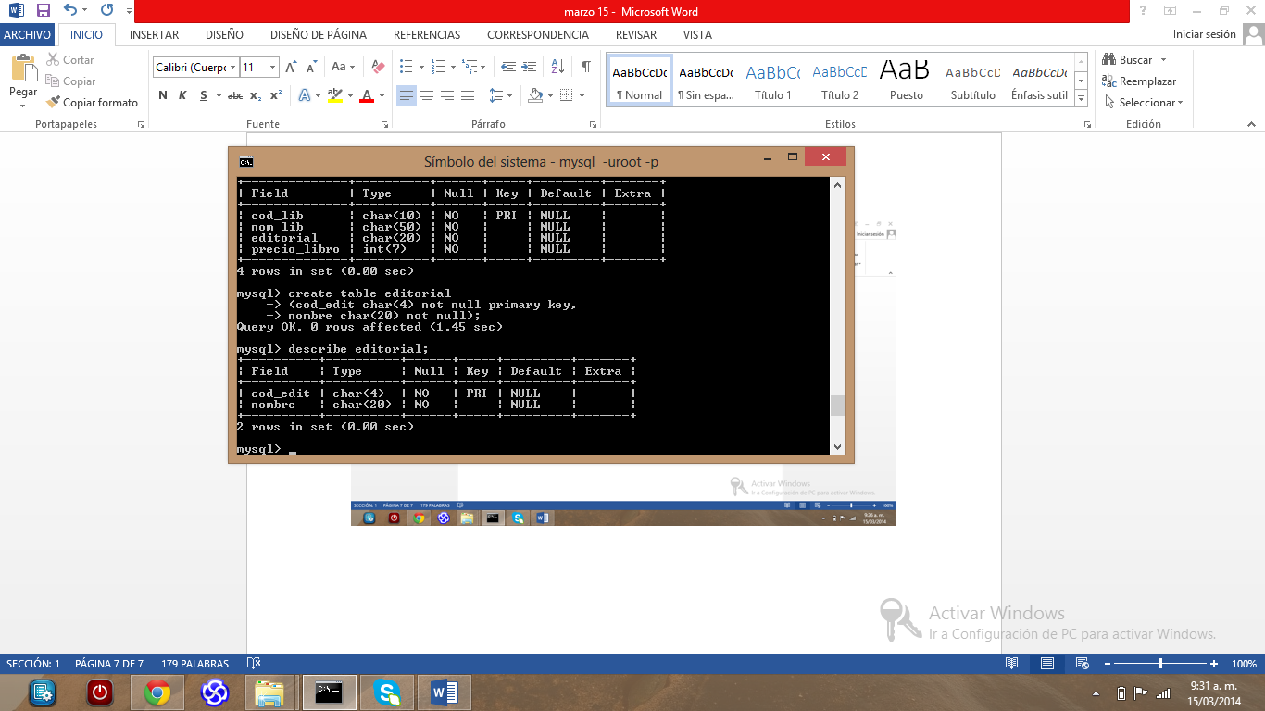

Cambiar clave primaria:
Comando modify
Sintaxis
Alter table [tabla] modify nombre del campo tipo(tamaño) requerido o no primary key;
Primero eliminamos al primary key asi
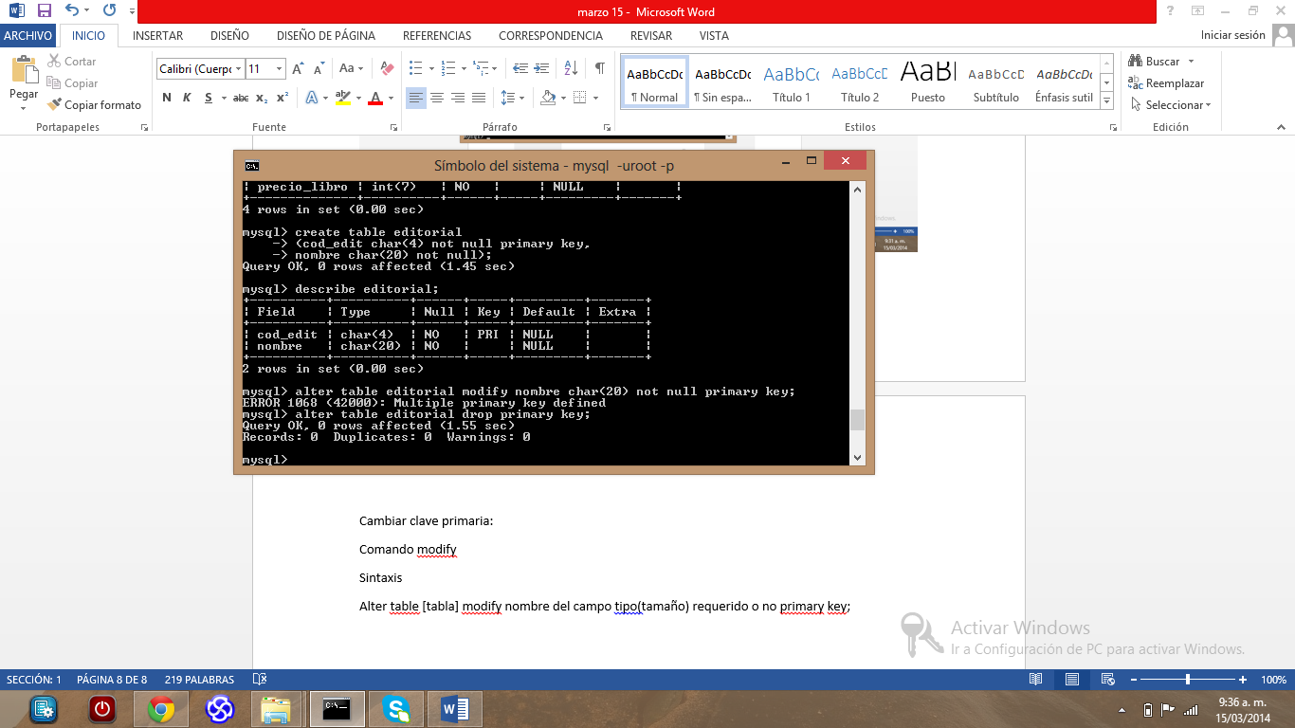

Y luego cambiamos la primary key asi:
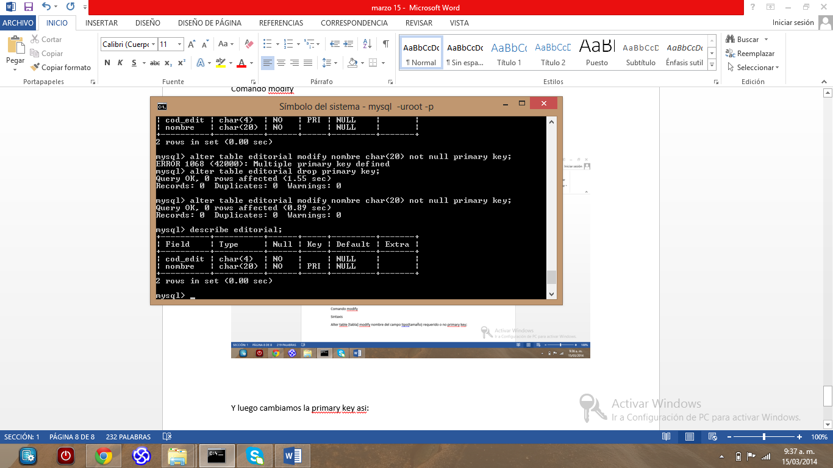

Renombra o cambia el nombre de una tabla:
Comando rename:
Sintaxis
Alter table [tabla] remane to [nuevo nombre];
Y quedaría asi
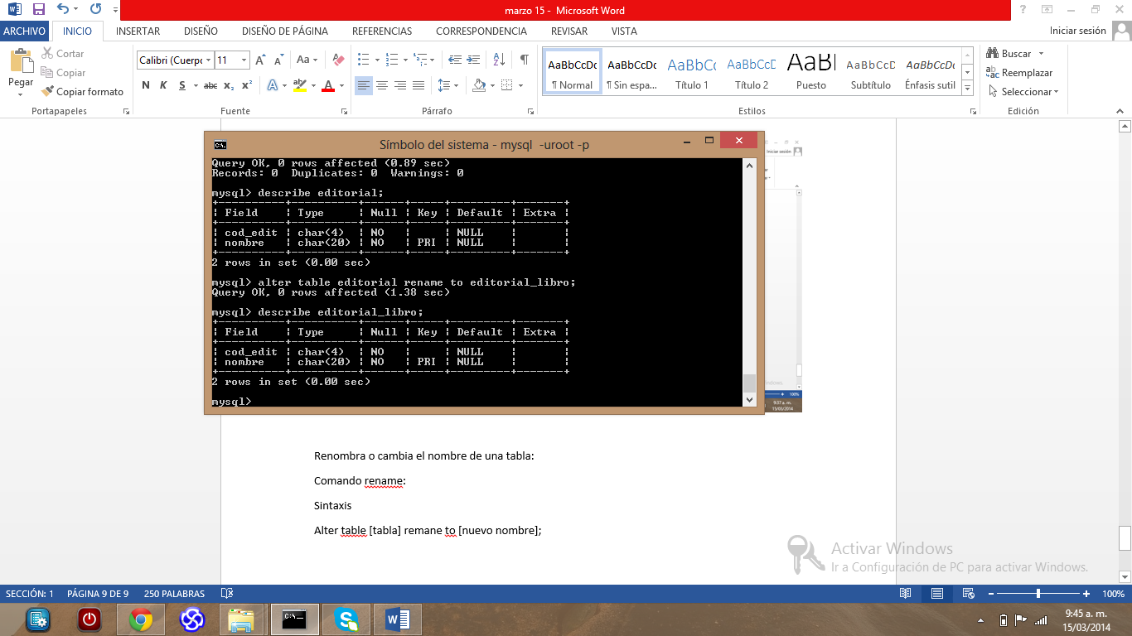

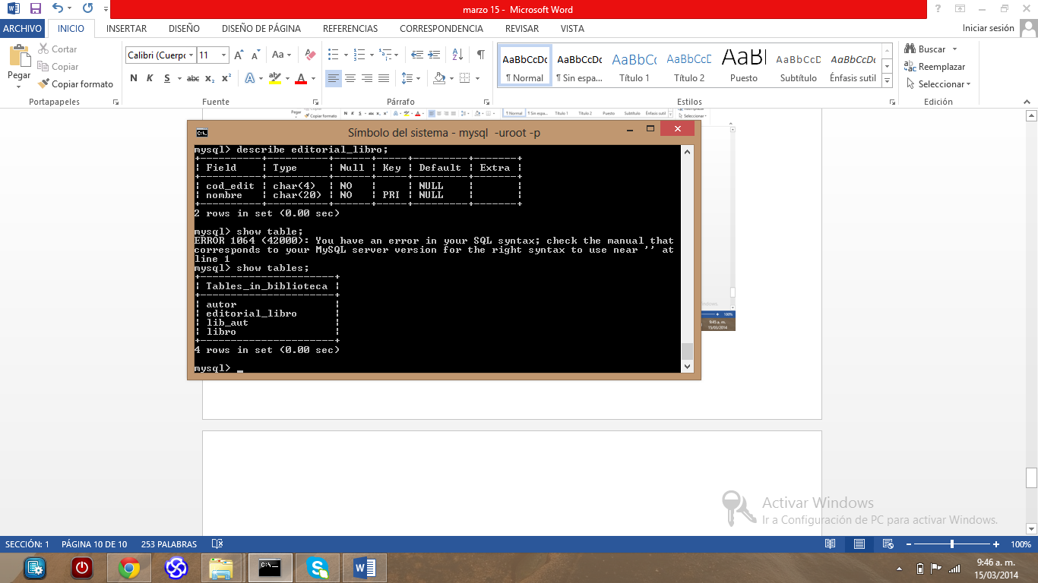

Como eliminar una tabla
Comando drop
Sintaxis
Drop table nombre table;
Quedaría asi;
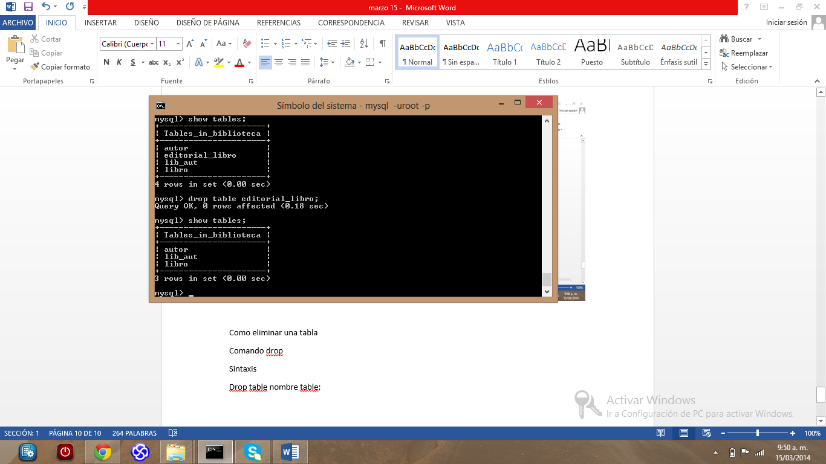
Para eliminar al base de datos seria
Drop database nombre de la base de datos;

Para insertar información a los campos de una tabla:
comando insert
Sintaxis
Insert into nombre de la tabla(campo1, campo2, campoN) values (valor campo1, valor campo2, valor campoN);
Si el campo es tipo de texto se pone dentro de comillas sencillas ‘ ‘
Y cuando es numérico sin comillas
Primero descrimo la tabla para referencias el orden con la sintaxis
Describe nombre de la tabla asi
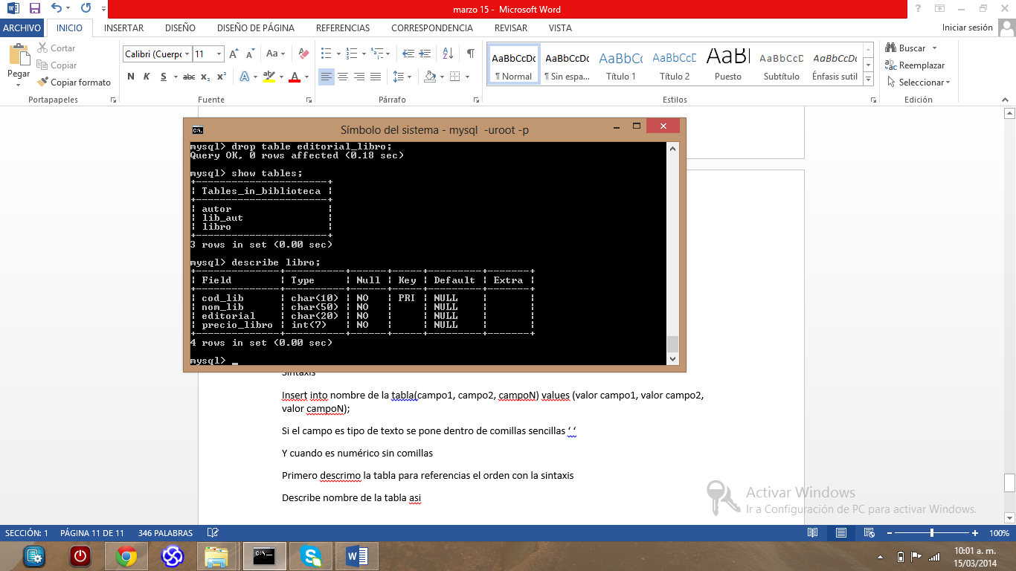

Y luego insertamos loos valores
Insert into nombre de la tabla(campo1, campo2, campoN) values (valor campo1, valor campo2, valor campoN);
Si el campo es tipo de texto se pone dentro de comillas sencillas ‘ ‘
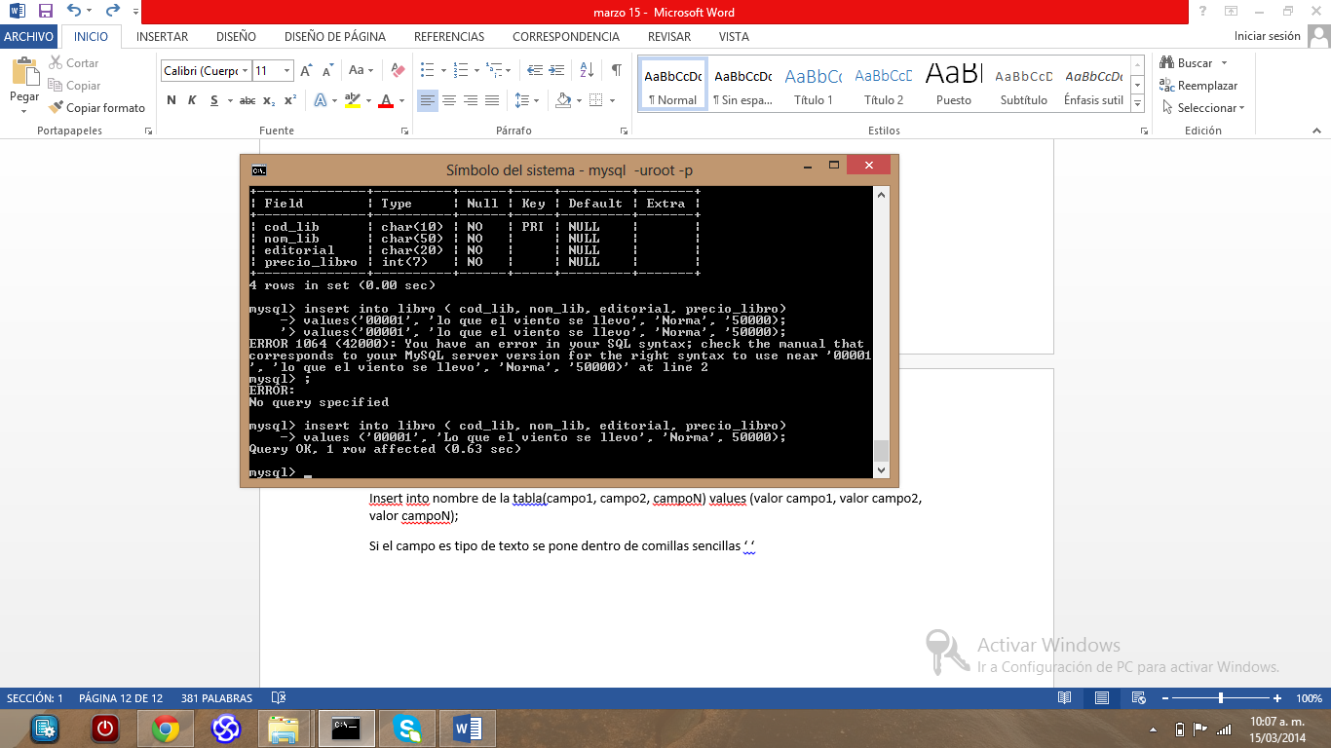

Para visualizar la información
Comando select
Sintaxis
Select * from nombre talba;
Eje select*from libro;
Select nom_lib from libro;
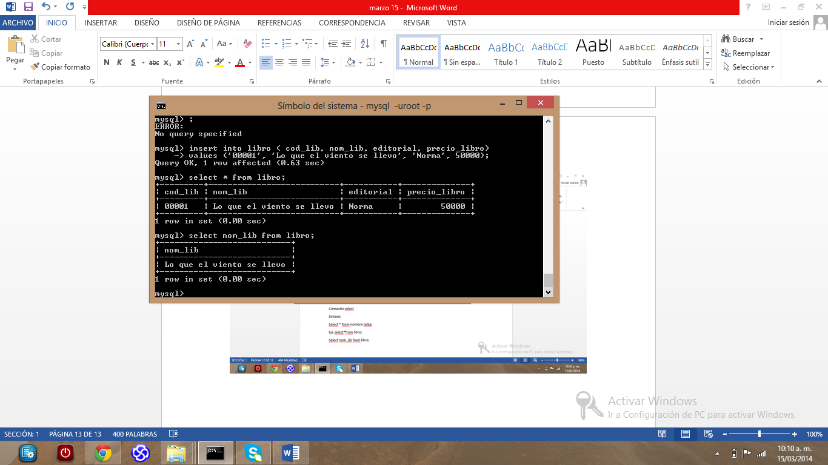

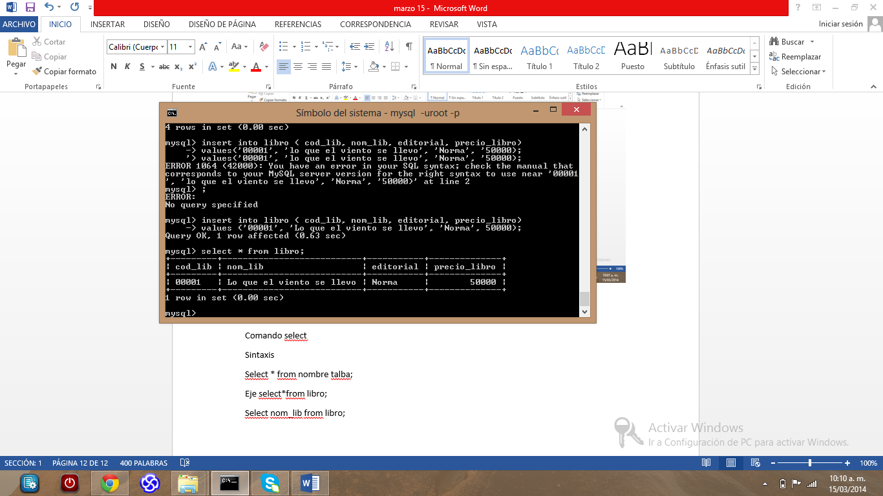

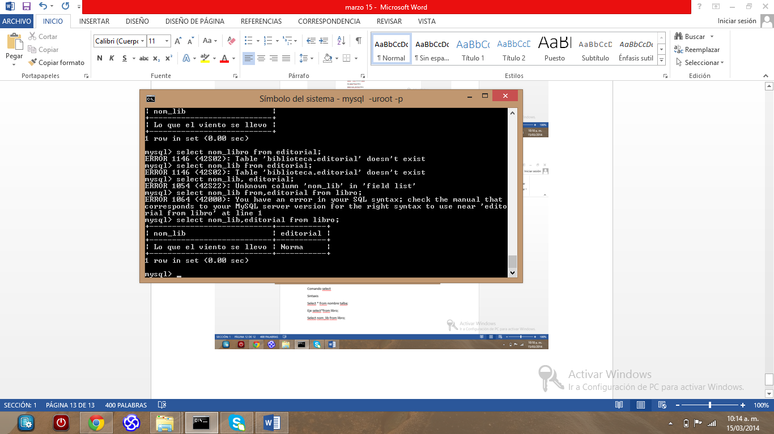

Y hacemos copia de segurida
